3. Гидравлический разрыв пласта.

Рассчитать основные характеристики ГРП для нагнетательной скважины глубиной L=1200м. Разрыв провести по НКТ с пакером, условный диаметр d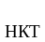 = 60мм, толщина стенки δ = 5мм. Проверить колонну НКТ на избыточное внутреннее давление и сделать заключение о пригодности НКТ для ГРП(группа прочности Е). В качестве жидкости разрыва и песконосителя нефильтрующийся раствор сульфит спиртовой барды (ССБ) плотность ρ = 1050 кг/м, динамическая вязкость μ = 0,11Па·с. Предполагается закачивать в скважину Q = 5т песка с диаметром зерен 1мм. Использовать агрегат 4АН – 700. Рассчитать необходимое количество агрегатов 4АН и автоцистерн для транспортировки на скважину промывочной жидкости. Определить размер трещины после ГРП. Толщина пласта h = 8м.
Решение[3].
- Определение давления на забое Р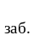:
Вертикальная составляющая горного давления Р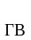:
Р= ρ·g·L = 2600 · 9,8 · 1200 · 10= 30,58МПа,
где ρ= 2600 – средняя плотность пород над продуктивным пластом, кг/м.
Горизонтальная составляющая горного давления Р:
Р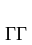 = Рν/(1- ν) = 30,58·0,3/(1- 0,3) = 13,11МПа,
где ν = 0,3 – коэффициент Пуассона.
Давления на забое Р:
Для приближенной оценки разрыва пласта при использовании фильтрующейся жидкости:
Р = 10·к· L = 10·1,8·1200 = 21,6МПа;
- Определение потерь давления на трение Р при движении жидкости – песконосителя по НКТ:
Плотность жидкости – песконосителя ρ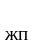:
ρ = ρ·(1- β) + ρ· β= 1050·(1- 0,107) + 2500·0,107 =1205 кг/м,
где ρ= 1050 - плотность чистой жидкости без воды, кг/м;
ρ= 2500 – плотность песка, кг/м;
β =0,107 - объемная концентрация песка в смеси;
β= 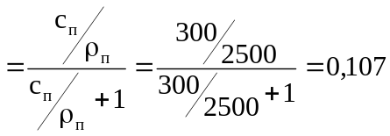;
где с = 300 – объемная концентрация песка в 1мжидкости, кг/м.
Число Рейнольдса R:
R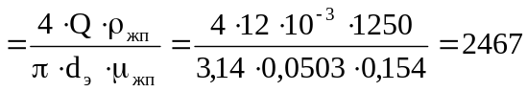,
где Q = 12 ·10 - темп закачки жидкости – песконосителя, м/c;
d = 0,0503 – внутренний диаметр НКТ, м;
μ = 0,154 - вязкость жидкости – песконосителя, Па·с.
μ = μ· е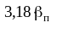 = 0,11·2,718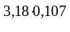 = 0,154 Па·с;
Так как R = 2467 > 1530 – режим движения жидкости турбулентный. Значение коэффициента гидравлического сопротивления λ определится:
λ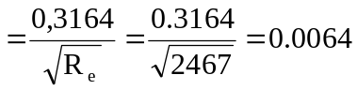;
Р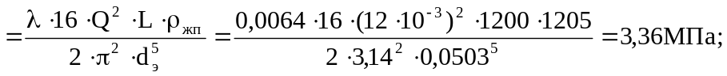
3. Давление, которое необходимо создать на устье при гидроразрыве:
Р= Р + Р - ρgL = 21,6 + 3.36 - 1250·9.8·1200 = 10.26МПа;
Рабочая жидкость гидроразрыва в скважину закачивают насосными агрегатами 4АН – 700.
Необходимое число насосных агрегатов:
N = Р· Q/(Р ·Q·к) + 1 = 10,26 ·12/(29· 14.6· 0.8) + 1 = 2,
где Р = 29 – рабочее давление агрегата на четвертой скорости, МПа;
Q = 14,6 – подача агрегата при этом давлении, л/с;
к = 0,5…0,8 – коэффициент технического состояния агрегата в зависимости от срока службы.
Объем жидкости для продавки жидкости – песконосителя:
V = 0,785·d·L = 0,785·0,0503·1200 = 2,38 м;
Объем жидкости - песконосителя:
V = Q/ с = 5000/ 300 = 16,67 м;
Время работы одного агрегата:
t = (V+ V)/ Q = (2,38+ 16,67)/ (14,6· 10 ·60) = 21,7мин;
4.Определение параметров трещины:
Длина трещины после закачки V = 16,67 м:
l =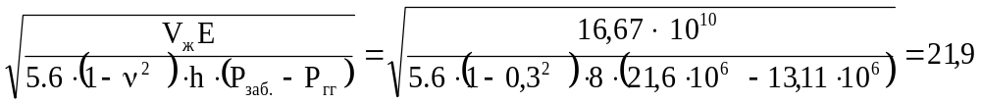м;
Раскрытие или ширина трещины:
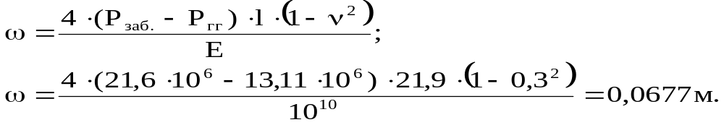
5.Проверка колонны НКТ на избыточное внутреннее давление [4]:
Внутреннее избыточное давление, при котором наибольшее напряжение в трубах достигает предела текучести, определяется по формуле:
Р = 0,875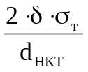 = 0,875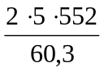= 80МПа,
где 0,875 – коэффициент учитывающий разность сечения трубы;
σ = 552 – предел текучести для НКТ группы прочности Е, МПа.
Условие прочности трубы:
Р = 10.26МПа < 60МПа = Р/n,
где n = 1,32 – коэффициент запаса.
Вывод: колона НКТ d = 60мм, группы прочности Е – для ГРП подходит.

